楓樹國小九十九學年度二年一班班級經營計畫

級任教師：黃慧倫 老師

親愛的家長您好：
經過一學年的學習，相信孩子必定成長許多，感謝您的協助與配合。新學期之初，黃老師衷心期盼您與我再度攜手合作，共同營造一良好的成長環境，共創孩子豐富精彩的學習旅程。

壹、班級經營理念
一、生活常規的建立，能尊重自己，尊重別人。
二、做個有禮貌、說好話、存好心的小孩。
三、培養自學與負責的能力，樂觀與進取的態度。
四、建立群己生活，培養合群、榮譽心，以及良好的人際關係。
五、充分運用教學資源，豐富教學的內容，使學生更有效率的學習。
六、營造師生良好互動，相互配合，給孩子一致的教育方針。
貳、班級經營目標
一、培養學生自治自律的好習慣。
二、勇於表現自我，重視團隊合作精神。
三、對自己擁抱自信心、對他人常懷愛心與感恩心。
四、教師、家長與學生間，建立良好溝通互動管道，共創三贏局面。
參、生活公約
- 上課專心聽講，作業按時繳交。
- 不打斷他人說話，發言要舉手。
- 上學不遲到，鐘響進教室。
- 帶齊學用品，公物要愛惜。
- 看見師長要禮貌問候。
- 不在走廊上奔跑、嬉戲。
- 打掃要認真。
肆、獎懲方式
一、配合學校制度，實施榮譽制度。
二、表現良好、作業認真、團隊合作勝利等，多方評量，讓每個孩子都儘可能得到獎勵。
伍、評量方式
一、形成性評量：課堂發表、學習態度、參與討論、作業、習作、平時測驗、學習單等多元評量。
二、總結性評量：定期評量。
陸、班級經營項目
項 目 | 實 施 要 點
一、建立班親會 | 班親會組織成立與運作。
二、讀經活動 | 每週一日晨光時間，由家長帶領小朋友讀經學習，以達淨化內心之功效。
三、教室情境佈置 | 1.閱讀區：設立教室圖書學習角。  2.益智區：教室設置益智區，將擺放象棋、跳棋、拼圖等益智玩具。  3.報馬仔：依照領域課程與生活紀事，隨時更換新知，豐富學生知識與見聞。  4.榮譽區：鼓勵孩子良好的行為表現，除了公開讚美，老師會在榮譽卡蓋章，集滿榮譽卡可以獲得學校頒發的獎品及獎狀，培養孩子的榮譽心。另有「乖孩子集章」活動，提供孩子表現的機會。此外，隨時公佈學生優良事蹟，建立起學生之自信心，同時並鼓勵學童互相成長。  5.靜思語區：透過教師的解說、身教、言教與境教，讓孩子潛移默化。  6.作品欣賞區：定期展示更新學生優良作品，互相觀摩、學習別人長處。  7.感恩惜福區：定期更換主題，引導孩子感受週遭人、事、物之存在意義，進而感恩惜福與學會付出。
四、語文能力的增進 | 1.閱讀：設立教室圖書學習角，鼓勵學生多閱讀，更善用學校的圖書館。  2.說故事時間：圖書館每個月介紹一本書，利用孩子愛聽故事的特質，由教師進行說故事並與學生互動，以培養孩子閱讀的興趣。  3.寫作：每週一學習單，培養學生用心關懷週遭生活，並提升寫作能力。
五、運動身體好 | 配合學校推行第一節下課進行健康操之跳動。另外，每週利用時間帶領孩子做運動，養成運動習慣，讓身體更健康。
六、生活輔導 | 以孩子的生活經驗為教材，隨時加強生活教育及品格教育，教導孩子端正自己的言行，做個自尊尊人的孩子。

柒、親師聯繫
1.善用聯絡簿做為教師與家長溝通的橋樑。
2.以電話或書信方式將孩子在校情形告知家長，讓家長隨時瞭解孩子在校的學習及生活情況，並希望家長隨時與老師保持聯繫。
3.家長是孩子學習時重要的資源，學校活動需家長支援時，邀請家長共同參與，讓家長能瞭解孩子的學習情況並與孩子共同成長及維持良好互動。

孩子的成長只有一次，如何讓他學得愉快，我們肩上有著甜蜜的負荷。相信有了您我的愛，孩子將會更加茁壯！

祝
闔家平安 萬事如意

二年一班 導師 黃○○ 敬上 99.08.10

楓樹國民小學九十九學年度上學期
二年二班班級經營企劃書 導師：莊○○
- 教學理念
孩子的成長過程中，家長與老師的力量是幫助他們茁壯的動力。孩子們除了需要父母細心的呵獲之外，也從老師身上獲得許多成長的能量，因此我認為老師應該 從「心」教學
以愛心 去接受每個兒童
以慧心 去安排成功機會
以耐心 去利用失敗經驗
以誠心 去稱讚良好行為
以信心 去期望學生成就
以恆心 去實現教學理想
- 經營目標
1鼓勵孩子快樂學習、健康成長。
2能歡喜活出自己、欣賞別人、尊重別人。
3.認真做每一件事為自己負責。
4.啟發孩子的創造力，發現自己無限的潛力。
5.培養正確的價值觀，珍惜生活中所擁有的事物。
- 具體作法
實施項目 | 實施方式
班級榮譽制度 | 每日生活表現良好可在聯絡簿上蓋「乖寶寶章」每集滿五個印章可換榮譽卡一張，集滿十張榮譽卡可得到小禮物一份。（沒蓋乖寶寶章的情況：作業缺交、學用品沒帶、遲到、晨檢不及格、聯絡簿考試簿沒簽名）
班級自治 | 人人都有機會當上股長，從中學習負責的態度。
學生輔導 | 多鼓勵多讚美激發孩子的潛能與自信。  當學生之間發生問題時，先聽孩子說明事情經過。重要的是處理孩子的情緒再解決事情。  人人都會犯錯，但犯錯之後要從中記取教訓。
班級閱讀培養 | 成立班級圖書角，養成愛看書的習慣。  每天早上花十分鐘時間讓小朋友進行閱讀  配合學校進行每月一書活動。  成立班級讀書會
- 評量方式
1.教學評量採多元化的方式，包含形成性評量如：課堂發表、口頭報告、表演、學習態度、用具攜帶、作業、習作、學習單、平時測驗…等的呈現，和總結性評量如期中、期末評量。
2.學期總成績的計算方式平時成績占60%、月考成績占40%，並於每學期結束時，以書面學期成績單通知家長。
- 家長配合事項
- 請家長每天協助孩子完成作業，並簽寫聯絡簿。
- 把握每一個與孩子的互動，了解孩子的學校生活。
- 如有不明白與建議之處，善用聯絡簿與電話與老師聯繫。

二二導師莊○○
0928104○○○
chiya_0○○○@yahoo.com.tw

桃園縣龜山鄉楓樹國民小學九十九學年度二年三班班級經營計畫書

班級經營理念
- 營造和諧、愉快的學習環境，讓學生彼此照顧、互助合作。
- 設計生活化、多元化教材，豐富學生的學習內容，提昇學生的學習能力。
- 加強親師聯繫，幫助學生解決困境，讓家長適時了解學生在校學習情況。
- 培養孩子的責任感與自信心，適切的表達自我與情緒。
- 鼓勵學生發展潛能，勇於表現自我，發揮個人特色。
- 主動了解學生需求，因材施教，增強學生解決問題、獨立思考、自主學習的能力。

班級經營具體措施
（一）常規的訓練
1.作息有規律，上學不遲到（7：20～7：50進教室），不隨意請假。
2.早上到校後，主動對師長和同學道「早」、問「好」，並坐在位子上安靜看書。
3.每天帶齊學用品、課本等，作業認真完成，並按時繳交作業。
4.上課專心聽講，發言前要舉手，尊重他人權利和想法。
5.上課鐘響，應迅速回教室。若上課時有事必須離開教室，需告知老師。
6.下課時不在教室裏或走廊上奔跑，上下樓梯不推擠，遵守遊戲規則，並注意安全。。
7.排隊時，遵守秩序、迅速安靜，不爭先恐後。
8.服從幹部，遇到紛爭，主動找老師解決。
9.不亂丟垃圾，做好垃圾減量分類，紙攤平、容器洗淨，維持教室及座位整潔。
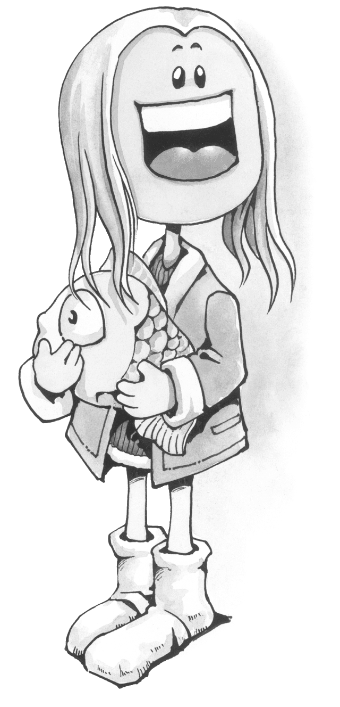
10.愛惜學用品，不隨意向人借取、不任意破壞。

（二）加強生活教育
1.有禮貌，會主動說「請」、「謝謝」、「對不起」。
2.會將使用完的物品、看完的書籍整齊放回原位。
3.能動能靜，上課專心不影響秩序，下課盡量活動舒展身心。
4.加強訓練小朋友解決問題的能力，不以吵架或暴力解決問題。
5.午餐時間遵守秩序，不爭先恐後。
6.飯前洗手，飯後刷牙、漱口。
7.做好資源垃圾分類工作，共同維護教室內外環境的乾淨。
8.鼓勵多用晨光時間及下課時間閱讀好書。
9.養成誠實不說謊的習慣。

（三）獎勵制度
1.作業書寫整齊、生活常規表現優良、遊戲競賽獲勝……均會蓋笑臉章作為鼓勵。
2.每五個笑臉章，可換取榮譽章一個。
3.榮譽卡集滿，除學校獎勵外，還可以跟老師換取小禮物(獎品以文具為主)。
4.若有缺交作業、犯錯……會蓋加油章於聯絡簿上(會說明原因)，一個加油章扣抵笑臉章二個。

（四）學期評量方式
1.教學評量採多元化的方式，課堂發表、表演、學習態度、行為實踐、用具攜帶……等，以及作業的呈現，如：課本、習作、學習單、聽寫、平時測驗、總結性評量……等都是成績評量的範圍。
2.學期成績的計算方式平時成績占60%、月考成績占40%，會以書面方式告知家長。
（五）親師溝通
1. 建立班級網頁，讓家長能互相分享孩子的學習與成長，促進家長間的良好互動關係，凝聚班
級向心力。
2. 利用聯絡簿、電話或到校面談等方式，與家長分享孩子的學習表現，加強親師的溝通與聯繫，
進而提供最佳的學習方式與環境。
3. 邀請家長參與班級事務，提供人力物力支援。

家長配合事項
1.「事假」請提前一天在聯絡本上註明，「病假」或臨時假也請務必於早上8:00前通知老師。
《老師手機：0919966○○○或學校電話：3206166》
2.星期一、二、四、五請務必穿著制服，名牌要縫好，每天要帶帽子。
3.家長簽聯絡簿時，請詳閱清楚再簽名。確實要求孩子用心完成指定的功課，並檢查孩子是否確實訂正，並督促孩子按時繳交作業。
4.當孩子述說班級或學校事務時，如有疑問，務必與老師聯繫，以免誤解。
5.請協助孩子養成睡前整理書包的習慣，以確定學用品、午餐餐具是否齊備。
6.於孩子的學習或生活問題，歡迎利用聯絡簿或電話溝通。多給孩子肯定與讚美，孩子在家的優良表現可以記錄在聯絡簿中，讓老師公開表揚與獎勵。
7.不要過度重視成績的高低，應以孩子在學習的過程中是否認真為主要考量。

家長協助準備用品
1.鉛筆盒內鉛筆至少三支、好用的橡皮擦、15公分內的尺、彩虹筆一支。
2.可將彩繪用具放在學校，並請留意是否需要補充或更換。
3.生活、綜合、健康與體育課本可以放在學校，以減輕書包的重量。
4.所有文具書籍務必用標籤貼上姓名，以便遺失時找回。

結 語

孩子的童年只有一次，稍縱即逝；父母用心的陪伴， 孩子才能編織多采多姿的童年；孩子站在巨人的肩膀上，必定看得更遠，學得更好；別讓自己成為孩子成長過程中的缺席者，讓我們一起為教育下一代而努力！
二年三班導師 姜○○ 敬上

